**«Создание условий для самостоятельной познавательной деятельности учащихся»**

**План.**

1. Познавательная активность как педагогическое явление.
2. Уровни познавательной активности.
3. Психолого-педагогические особенности учащихся с нулевым уровнем познавательной активности.
4. Психолого-педагогические особенности учащихся с относительно активным уровнем познавательной деятельности.
5. Психолого-педагогические особенности учащихся с исполнительно активным уровнем познавательной деятельности.
6. Психолого-педагогические особенности с учащимися творческого уровня познания.
7. Как выстраивать урок с учетом уровней познавательной активности.

8.Какие формы и методы применяю при обучении математике.

Литература: 1.ж. Народное образование №10 1995 год.

2.статья «РАЗВИТИЕ ПОЗНАВАТЕЛЬНОЙ АКТИВНОСТИ ШКОЛЬНИКОВ: ПЕДАГОГИЧЕСКАЯ ТАКТИКА И СТРАТЕГИЯ РЕАЛИЗАЦИИ ФГОС В ОСНОВНОЙ ШКОЛЕ» Зеленина Е.Д

|  |
| --- |
| ***Борисовна,*** |

3.Бабанский Ю.К. Научная организация педагогического процесса на основе его интенсификации и оптимизации. - М., 2000

4.Давыдов В.В. Виды общения в обучении. - М., 2005

5..Орлов В.И. Методы обучения в средней специальной школе, М.: Педагогика, 2002

6.Демидова С.И., Денищева Л.О. Самостоятельность учащихся при обучении математике. - М.: Просвещение, 2005.-С.45.

**1. Познавательная активность как педагогическое явление.**

Проблема познавательной активности одна из вечных проблем педагогики. Как сделать так, чтобы ребёнок хотел учиться? – это извечный вопрос для педагогов прошлого и настоящего. Как педагогическое явление познавательная активность – это двусторонний взаимосвязанный процесс: с одной стороны это форма самоорганизации и самореализации учащегося, с другой – результат особых усилий педагога в организации познавательной деятельности учащегося. Конечный результат усилий педагога при этом заключается в переводе специально организованной активности ученика в его собственную. Таким образом, оба вида познавательной активности тесно взаимосвязаны друг с другом. 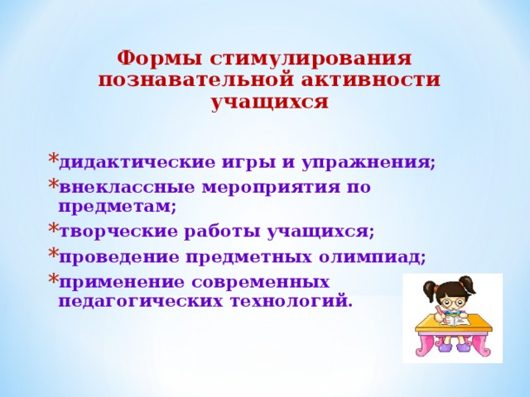

**2. Уровни познавательной активности.**

Для различных учащихся характерны разные уровни активности в познании. Степень проявления активности учащегося в учебном процессе – это динамический, изменяющейся показатель. Можно выделить четыре уровня познавательной активности учащихся:

1. Нулевой уровень.
2. Относительно-активный уровень.
3. Исполнительно-активный уровень.
4. Творческий уровень.

Проанализируем психолого-педагогические особенности учащихся каждого уровня и укажем основные направления в работе, которые помогут учащемуся перейти с одного уровня на более высокий.

**3. Психолого-педагогические особенности учащихся с нулевым уровнем познавательной активности.**

Учащимся с данным уровнем познавательной активности несвойственны агрессия и демонстративный отказ от учебной деятельности. Как правило они пассивны, с трудом включаются в учебную работу, ожидают привычного давления со стороны учителя. Когда поставлены цели урока эти ученики не проявляют заинтересованности, готовности включиться в работу; без напоминания, подсказки учителя или одноклассников не приступают к выполнению заданий; не в состоянии самостоятельно решить учебную задачу и даже не пытаются искать собственное решение. Учащиеся с нулевой активностью обычно не имеют высоких оценок по основным предметам. Занимаясь с этой группой учащихся учитель должен помнить, что они медленно включаются в работу, их активность возрастает постепенно. Не следует им предлагать заданий, где необходим быстрый переход с одного вида деятельности на другой. Во время опроса им необходимо давать время для обдумывания ответа, а в момент ответа не перебивать, не задавать вопросов на понимание.

Непросто, но желательно установить добрые отношения с такими учащимися. Основной прием при этом: «эмоциональное поглаживание»: обращение к ученику только по имени, похвалы, одобрения, ласковый тон, ободряющее прикосновение во время урока и т.п.

Если в классе учащихся с нулевым уровнем большинство, учителю можно посоветовать проводить минутки психологической разгрузки или «эмоциональной подзарядки». Использовать шутки, загадки, скороговорки.

Этим можно снять напряженность на уроке. Когда возникает цепочка: состояние комфортности на уроке → состояние открытости → отсутствие страха → чувство уверенности → готовность и ожидание уроков, которые ведет данный учитель, и тогда создаются условия для перехода ученика на более высокий познавательный уровень.

**4. Психолого-педагогические особенности учащихся с относительно активным уровнем познавательной деятельности**.

Учащихся этого уровня заинтересованность появляется только в связи с интересной темой урока или необычными приемами преподавания. Включение в деятельность связано с эмоциональной привлекательностью и не подкрепляется волевыми и интеллектуальными усилиями. Также ученики охотно приступают к новым видам работы, однако так же быстро теряют интерес к учению при затруднениях. Эпизодически могут удивлять учителя быстрыми правильными ответами.

Внимание таких учащихся можно «держать» вопросами, которые задают сами дети: 5-6 вопросов по теме урока в конце урока.

Ученикам с относительно-активным уровнем можно разрешить выполнить часть заданий, т. к. они часто боятся приступить к выполнению задания.

Ученики этой группы торопливы. Они готовы пользоваться планом ответа, рисунком, таблицей, опорным сигналом, алгоритмом, но прежде учитель должен научить их этим пользоваться. Для этих детей необходимо поддерживать эмоционально-интеллектуальную атмосферу на протяжении всего урока. Достигнув успеха, ученик захочет повторить и упрочит его: то есть будет проявлять готовность к волевым интеллектуальным усилиям. А это позволяет подняться на следующий уровень.

**5. Психолого-педагогические особенности учащихся с исполнительно активным уровнем познавательной деятельности.**

Ученики этого уровня систематически выполняют домашние задания, с готовностью включаются в работу, часто предлагают оригинальные пути решения, работают преимущественно самостоятельно. Именно на этих учеников опирается учитель на уроке. Главное их достоинство – стабильность. У этих учеников есть проблемы:

- их называют «зубрилками» за усидчивость и прилежание

- многим кажется, что детям с исполнительно активным уровнем учеба дается легко. На самом деле кажущаяся легкость – это результат более ранних усилий ученика, умения сосредоточиться, умения внимательно изучить условия задания, умения применить имеющиеся знания, выбрать удачный способ решения.

- среди учащихся этой группы есть ученики , кто мыслит «инсайдами» озарениями .

- если изучаемый материал прост, ученики этой группы начинают скучать на уроке → отвыкают искать нестандартные решения.

Стимулировать учащихся с исполнительно активным уровнем познавательной активности можно следующими приёмами:

-частично поисковые и эвристические ситуации на уроке, уроки с проблемными заданиями.

-можно создать особые ролевые ситуации:

роль «эксперта» (оценивание устных и письменных ответов одноклассников)

роль «наблюдателя» (следит за темпом урока)

роль «мудреца» (подводит итог занятия)

- контрольные работы для учащихся с исполнительно активным уровнем познавательной активности должны отличаться от обычной репродукции знаний.

Некоторые контрольные работы можно построить по блочному принципу. В каждом блоке от 1 до 3 вопросов. За каждый блок 5 баллов. Отличная оценка 5*5=25 баллов. Ученик выбирает задания для зачетной суммы баллов, он сам влияет на обстоятельства и добивается успеха, верно оценивает свои способности. Учитель разрешает заменить какой -либо блок другой задачей на карточке или на доске. (дополнительная задача оценивается 5 баллов и является полноправной заменой).

**6. Психолого-педагогические особенности с учащимися творческого уровня познания.**

Общепризнанно, что особые способности или одаренность, зависят от врожденных задатков. По данным американских психологов одаренностью наделены от 5 до 20% людей.

Проблема состоит не только в том, чтобы выделить способных учащихся, но и в том чтобы помочь остальным ученикам открыть в себе способности о которых они не подозревали.

Педагогическая работа с такими учащимися строиться на специальных приемах, стимулирующих творческую деятельность в целом.

Творчество это всегда воплощение индивидуальности, это форма самореализации личности, это возможность выразить свое неповторимое отношение к миру. Творчество невозможно без развития образного мышления или воображения.

В качестве творческого тренинга можно предложить для школьников такую задачу:

Называются три слова: круглый, красный, кислый.

Придумать за 5 минут не менее пяти предметов, которым были свойственны все эти определения. В ходе обсуждения ответов можно выделить три уровня воображения:

- начальный уровень воображения: назовут готовые существующие в природе материалы и явления (рябина, калина, яблоки, клюква, помидор)

- средний уровень воображения: назовут предметы и явления, подвергшиеся воздействию человека (витамины, таблетки, леденцы, томатный суп в круглой тарелке)

- высокий уровень воображения: основан на образном восприятии (грустный индеец, отличник, солнце на закате)

В результате педагог имеет представления, какой вид воображения надо развивать.

Интересен педагогический прием «плюс, минус ,интересно»

Учащимся предлагается проблема например «Что случится, если все машины покрасить в желтый цвет?»

В заданной проблеме ученики должны выделить все возможные достоинства (плюсы), недостатки (минусы) и особенности которые трудно отнести к + или – то есть их отнести к категории «интересно».

При работе с детьми творческого уровня познавательной активности необходимо помнить:

- все приемы работы направлены на развитие потребности в творческой деятельности.

- необходимо проявлять терпение.

- не торопите события, не ждите быстрых результатов.

- доброжелательность.

-оценивание творческих работ – дело деликатное.

-не бойтесь движения и шума на занятиях.

- начинайте урок с небольших физических разминок, чтобы разогреть детей.

- помните о равноправии

- каждый ребенок имеет право на творческое самовыражение

- не нужно делить детей на талантливых и остальных

-творите сами, то есть сам учитель должен работать творчески

**7.Как выстраивать урок с учетом уровней познавательной активности.**

При построении урока с учетом уровней познавательной активности может быть не менее четырёх моделей:

Линейный урок (с каждой группой по очереди)

Мозаичный уровень (включение в деятельность той или иной группы в зависимости от учебной задачи)

Активно ролевой (привлечение учащихся ч высоким уровнем активности для обучения остальных)

Комплексный (совмещение всех предложенных вариантов)

Главный критерий урока – это включенность в учебную работу всех без исключения учащихся на уровне их возможности. Стратегия учителя, создающего активную познавательную атмосферу, заключается не только в использовании новых технологий обучения, но и в переориентации сознания учащихся: учение из каждодневной принудительной обязанности становится частью общего знакомства с удивительным окружающим миром. Тогда познания и любая деятельность, связанная с ним вырастают в человеческую потребность в постоянном самообразовании и совершенствовании.

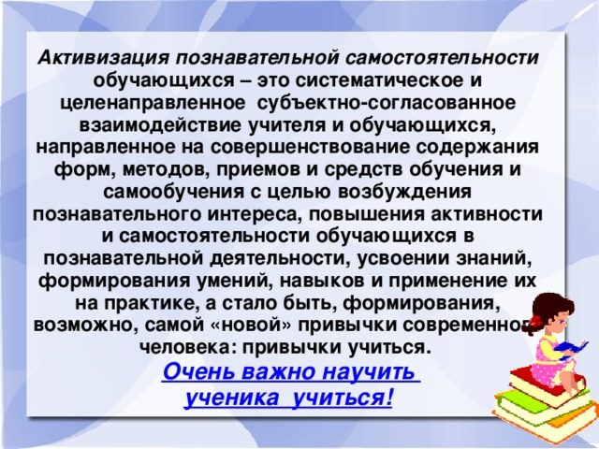

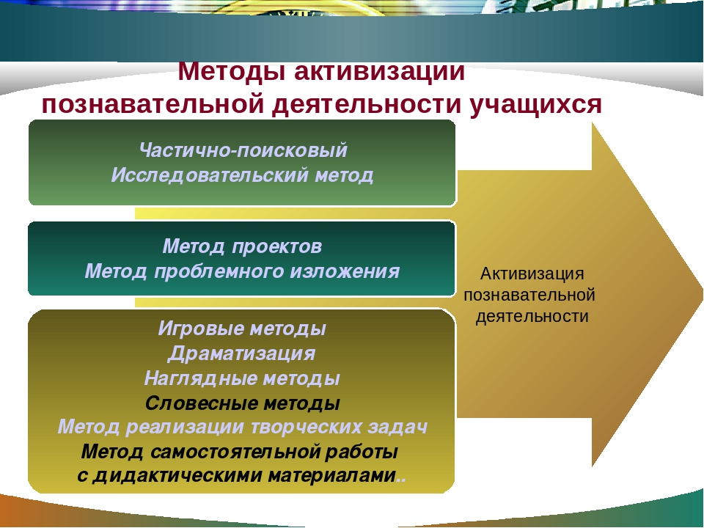

**8.Какие формы и методы применяю при обучении математике.**

В своей работе при обучении математике я применяю следующие формы и методы:

**Алгебра.**

1. Большое внимание формированию вычислительных навыков, умению решать уравнения по правилу переноса слагаемых.
2. Больше времени самостоятельной работе

- на 2 варианта, на 4 варианта.

- индивидуально

1. Проверка всех домашних работ, всех самостоятельных работ с учетом ошибок и последующей их коррекцией.
2. Следует обратить внимание на полноту упражнений:

7*(-с) = $x^{3 }*\left(-x\right)=$

X*(-5) = $n^{4 }*\left({-n}^{3}\right)=$

-a*0.3 = ${-a}^{2}*\left(-a\right)=$

-b + 0.9 = $b^{5}-\left({-b}^{5}\right)=$

в 11 классе прорабатываю следующие ошибки

1) при решении уравнений ,

2) незнание свойств корней

3) незнание формулы квадрат разности $\sqrt{x}-\sqrt{y}=4$

возводят в квадрат и получают x - y = 16

1. Использую дифференцированное обучение.

**Геометрия.**

1. На уроке геометрии ученики должны пользоваться инструментами.
2. Точки на чертежах выделять жирно!
3. Работа над определениями:

- первый раз учитель формулирует делая ударения на те слова, которые несут смысловую нагрузку.

- второй раз чтение учащимися в слух.

- третий раз выучить наизусть.

-четвертый раз ответить учителю (слушаю всех).

4. Работа над задачами:

- учу найти и правильно записать дано, что найти (на символах и словами)

- учимся решать задачи с конца, а затем по составленному плану расчеты.

- обращаю внимание , что используется при решении

- какие определения, теоремы, формулы

- решаем задачи по готовым чертежам

- даю однотипные тренировочные задачи по вариантам

(тренировка к контрольной работе)

если сильные учащиеся быстро выполняют задачи обязательного уровня, то дополнительно предлагаю более сложную задачу (и ученики под моим руководством решают её)

- контрольные работы составляю дифференцированно